Estudo de Caso 1

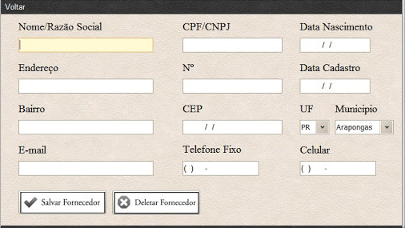

|  |  |  |
| --- | --- | --- |
| Usabilidade | Atende as Expectativas? | Melhorias |
| Facilidade de Aprendizado | Não | 1. Ajuste no botão Deletar (Transformar em Consulta de Fornecedor) 2. Colocar o botão Voltar na mesma linha dos botões salvar fornecedor e deletar fornecedor; |
| Facilidade de Uso |  |  |
| Segurança no Uso |  |  |
|  |  |  |

Estudo de Caso 2

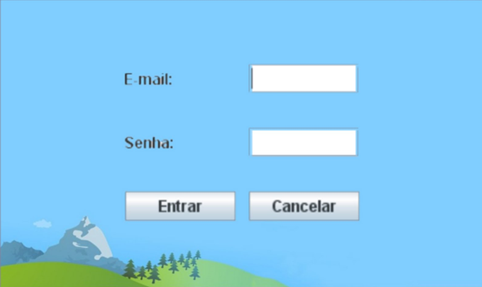

Estudo de Caso 3

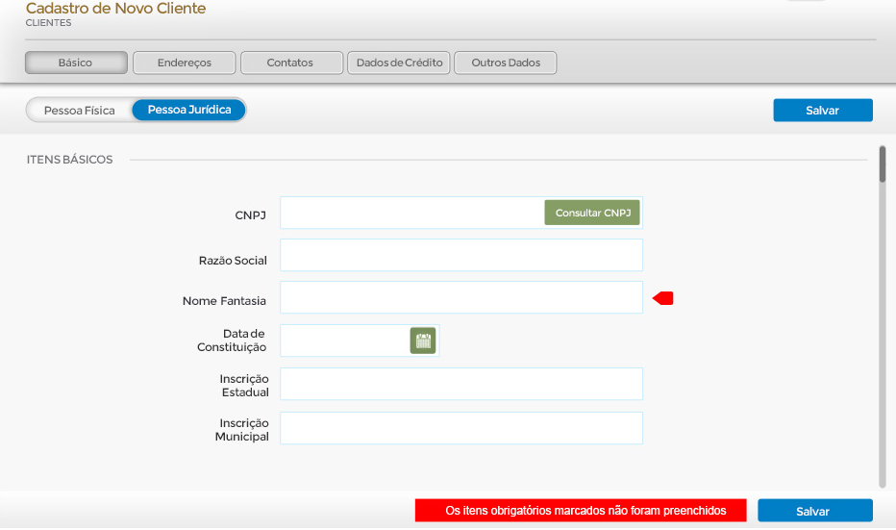

Estudo de Caso 4

